**Quantum Machine Learning**

Makine Öğrenimi (ML) : Kuantum makine öğrenimine dalmadan önce, makine öğrenimine hızlı bir genel bakış yapalım. Amaçlarımız için, makine öğrenimi kabaca üç alt alana başlığa ayrılabilir: denetimli öğrenme, denetimsiz öğrenme ve pekiştirmeli öğrenme.

Kuantum makine öğrenimi alanları

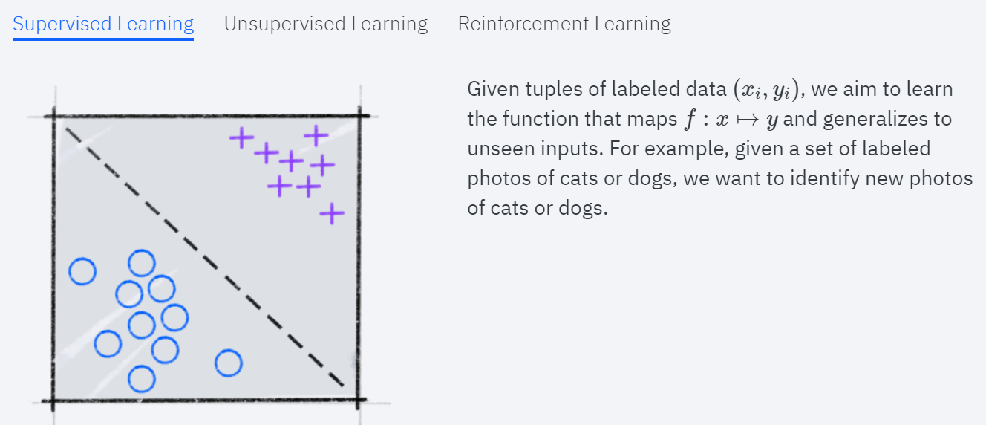

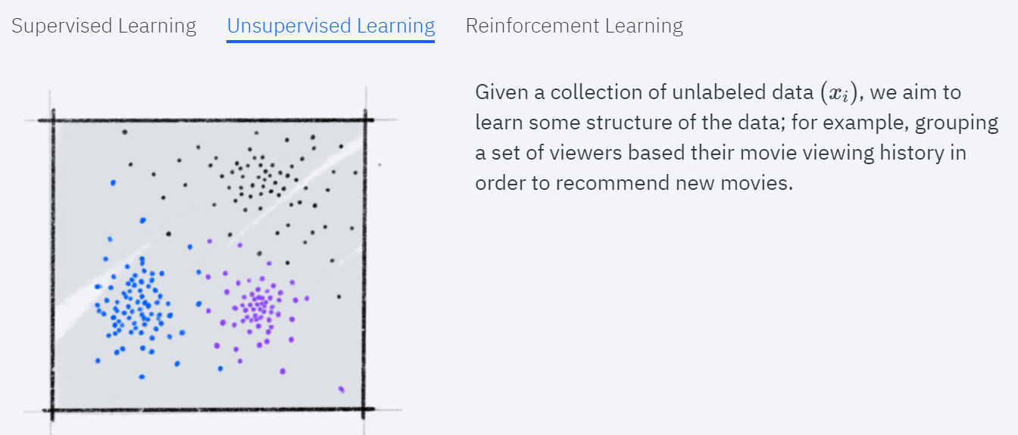

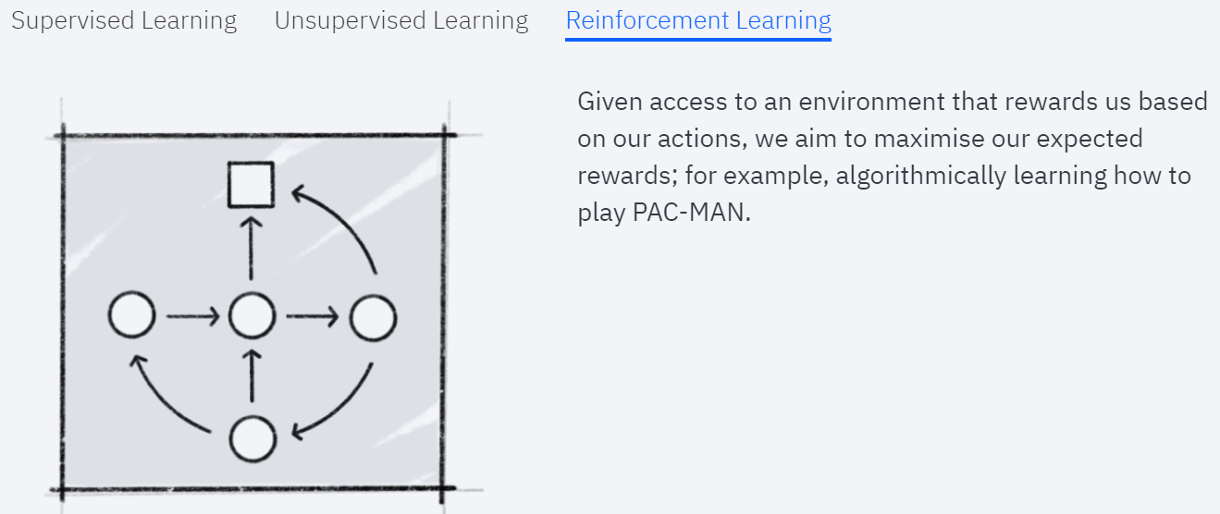

**Kuantum Makine Öğrenimi (QML)**

Verilerin klasik (C) veya kuantum (Q) olup olmadığına veya algoritmanın klasik (C) veya kuantum (Q) bilgisayarda çalışmasına göre farklılık gösteren, kuantum hesaplama ve makine öğrenimini birleştirmeye yönelik dört farklı yaklaşım vardır.

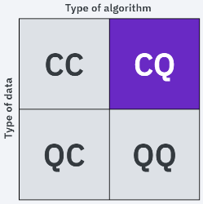***CC***, Klasik bilgisayarları kullanarak, ancak bu öneri sistemi algoritması gibi kuantum hesaplamadan ilham alan algoritmaları kullanarak Klasik verilerin işlenmesini ifade eder.

***CQ***, Kuantum makine öğrenimi algoritmalarını kullanarak Klasik verilerin işlenmesini ifade eder ve bu bölümün odaklandığı konu bu olacaktır.

***QC***, Klasik makine öğrenimi algoritmalarını kullanarak Kuantum verilerinin işlenmesi anlamına gelir. Bu, kuantum hesaplamada qubit karakterizasyonu, kontrol ve okuma gibi birçok alanda kullanılan klasik makine öğrenme algoritmaları ile aktif bir araştırma alanıdır.

***QQ***, Kuantum makine öğrenme algoritmalarını kullanarak Kuantum verilerinin işlenmesi anlamına gelir. Bu ilginç bir konu, ancak henüz emekleme aşamasında.

Bu bağlamda, bir kuantum veri kümesi, kübit etkileşimlerinin ölçümleri gibi doğal veya yapay bir kuantum sisteminden alınan gözlemlerden oluşurken, klasik bir veri kümesi, zaman serileri, metin veya görüntüler gibi klasik bir sistemden yapılan gözlemlerden oluşur.

QC algoritmalarının iki farklı kategorisi vardır: kuantum rasgele erişim belleği gerektirenler (qRAM "Rastgele erişim belleği" (RAM), herhangi bir sırada okunabilen ve değiştirilebilen veri depolamadır. Quantum RAM benzerdir, ancak kuantum depolamaya da izin verir. durumlar. ), verilere süperpozisyonda erişilebildiği ve erişilemeyenler. Önerilen çeşitli qRAM tabanlı QML algoritmaları, örn. qPCA, qSVM ve qClustering, klasik algoritmalarına kıyasla üstel hızlanmalara sahiptir, ancak şu anda qRAM'ı gerçekleştirmek için uygun bir donanım adayı yoktur. Son zamanlarda, makine öğrenimine yönelik CQ yaklaşımlarının çoğu, mevcut kuantum cihazlarında yürütülebilen kısa vadeli algoritmalar üzerinde olmuştur. Klasik makine öğrenimi teknikleri, son on yılda büyük ölçüde yeterince güçlü donanımın bulunmasıyla sağlanan büyük ilerlemeler kaydetti. Belki de kuantum donanımının varlığı, bu alanda daha fazla ilerlemeyi mümkün kılabilir. Bunun dünya çapında çok sayıda araştırma ekibi tarafından yürütülen çok dinamik bir araştırma alanı olduğunu ve kafa karıştırıcı terminoloji ve gösterimlerin yanı sıra hala birçok açık soru olduğunu unutmayın.

**Parametreli kuantum devreleri**

Bu bölümde, parametreli kuantum devrelerini tanıtıyoruz, ardından özelliklerini tanımlıyor ve kuantum makine öğreniminde kullanılan bazı örnekleri uyguluyoruz.

Kapıların ayarlanabilir parametreler aracılığıyla tanımlandığı parametreli kuantum devreleri, yakın vadeli kuantum makine öğrenme algoritmalarının temel bir yapı taşıdır. Literatürde, bağlama bağlı olarak, parametreli kuantum devreleri, parametreli deneme durumları, varyasyon formları veya ansatzeler olarak da adlandırılır.

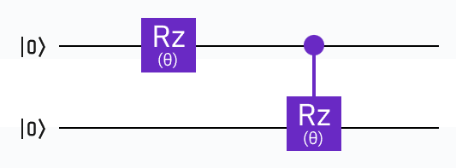İki parametreli kapıya sahip basit bir parametreli devre örneği, değişken dönüşlü Q tek kübit - z dönüş kapısı ve ardından aynı değişken dönüş Q ile iki kübit kontrollü z dönüş kapısıdır. Yukarıdaki parametreli devreyi QuantumCircuit ve Parameter sınıflarını kullanarak oluşturabiliriz. Parameter sınıfı, henüz açıların ne olduğunu belirtmek zorunda kalmadan döndürme kapıları eklememize izin verir.



**Parametreli kuantum devre özellikleri**

Bir parametreli devreyi diğerine nasıl seçeriz? Parametreli kuantum devrelerini bir makine öğrenimi modeli olarak kullanmak için, bunların iyi bir şekilde genelleştirilmesine ihtiyacımız var. Bu, devrenin, çıkış Hilbert uzayı içindeki durumların önemli bir alt kümesini oluşturabilmesi gerektiği anlamına gelir. Hilbert uzayı, alışık olduğumuz 3B uzayı (Öklid uzayı olarak adlandırılır) istediğiniz kadar boyuta genelleştirdiğinizde elde ettiğiniz şeydir. David Hilbert'in adını almıştır. Klasik bir bilgisayarda simüle etmenin kolay olmaması için, devre aynı zamanda kübitleri de dolaştırmalıdır. Farklı parametreli kuantum devreleri arasında ayrım yapmak için ifade edilebilirlik ve dolaştırma yeteneği ölçümlerini önermektedir. Bir devrenin ifade edilebilirliğini Hilbert uzayı içinde durumlar üretebilme derecesi olarak düşünebiliriz, bir devrenin dolaşma kabiliyeti ise dolanık durumlar üretme kabiliyetini tanımlar.

**Expressibility - ifade edilebilirlik**

Parametrelendirilmiş bir kuantum devresinin ifade edilebilirliği, esasen Hilbert uzayının devrenin hipotez uzayı tarafından kapsanmasıdır. Son derece anlamlı parametreli kuantum devreleri, birçok farklı üniteyi temsil edebilir. Bu ifade edilebilirliği göstermenin birçok yolu vardır. Burada yazarlar devreden üretilen durumların düzgün dağılımdan ne ölçüde saptığını hesaplayarak bunu nicelleştirir. Herhangi bir kuantum durumu üretme şansı eşit derecede olasıysa, durumların düzgün dağıldığını söyleriz. Her devre için 2000 çıkış durumunu örnekleyerek ve bunları bir Bloch küresi üzerinde çizerek, bir devrenin ifade edilebilir olup olmamasının ne anlama geldiğini anlamak için aşağıdaki iki tek-kübit devreyi karşılaştıralım.

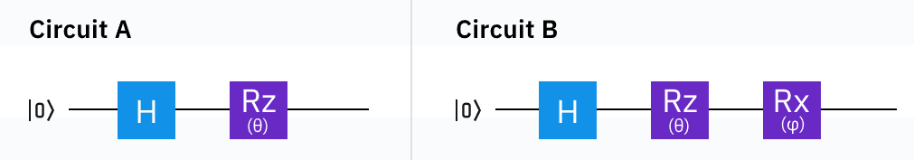

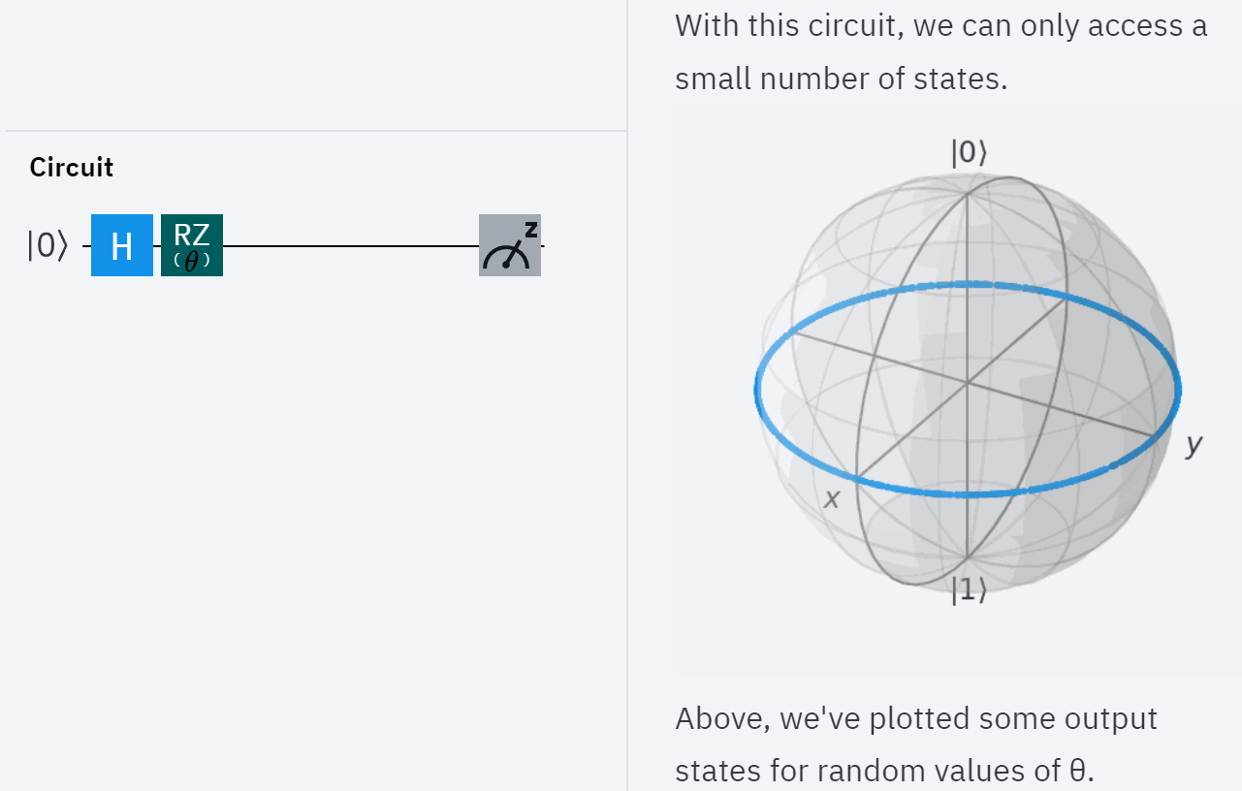

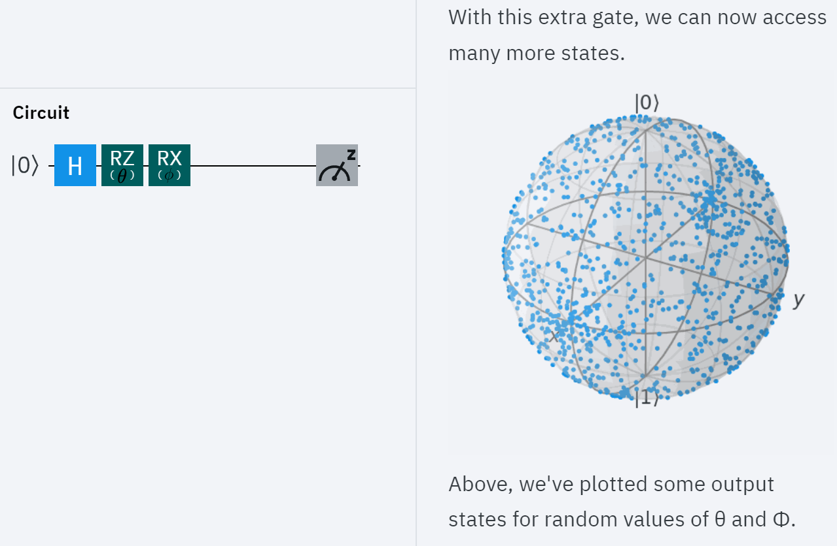

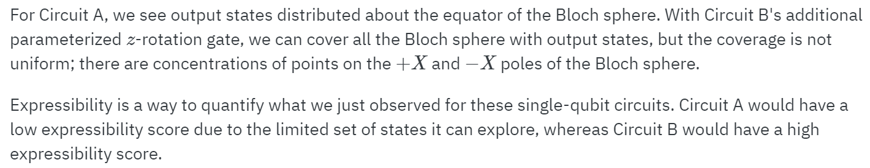

**Entangling capability - Dolaşma yeteneği**

Dolaşıklık, kuantum hesaplamada önemli bir kaynaktır. Meyer-Wallach ölçüsü 0 ile 1 aralığındaki kübitler arasındaki ortalama dolaşıklığın bir ölçüsü. belirli bir durumun ne kadar karışık olduğunu ölçen birçok ölçümden biridir. Dolanık olmayan bir ürün durumunun Meyer-Wallach ölçüsü. Burada bir çarpım durumu, iki ayrı ketin çarpımı olarak yazılabilen bir durumdur, örn. |psi> = |a>⊗|b>. 0'dır, Bell durumu gibi oldukça karışık bir durumun Meyer-Wallach ölçüsü 1'dir. Referans 1'de yazarlar, parametreleştirilmiş bir kuantum devresinin dolaşıklık kapasitesini, o durumlar için ortalama Meyer-Wallach ölçüsü olarak tanımlarlar. üretebilir. Örneğin, aşağıdaki çok kübitli parametreli devreleri göz önünde bulundurun:

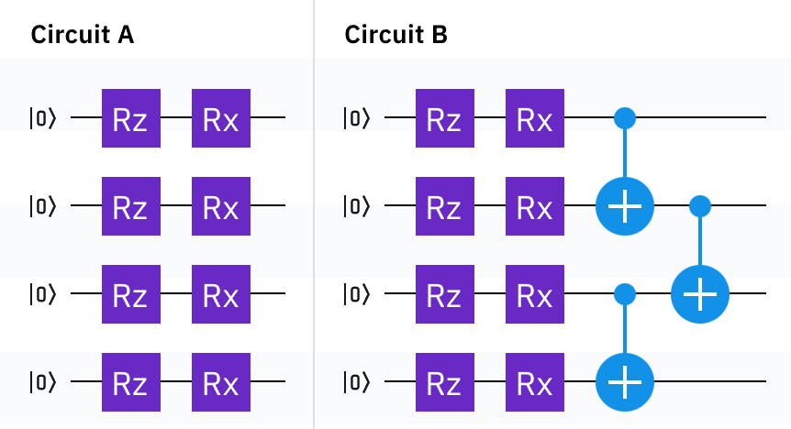Devre A'nın dolaşma işlemi yoktur, yani iki kübitlik geçit yoktur, dolayısıyla dolaşma kabiliyeti yoktur. Böylece, bu devre, Meyer-Wallach ölçümleri 0 olan ve ortalama 0 değerine yol açan durumlar üretecektir. Devre B'nin birkaç iki kübitlik kapısı vardır, bu nedenle bir miktar karışıklık ile kuantum durumları üretebilir. Bu nedenle, ortalama Meyer-Wallach ölçüsü 0'dan büyük olacaktır. Bu iki parametreli kuantum devre tanımlayıcısını, ifade edilebilirliği ve dolaşma kabiliyetini kullanarak, sınırlı yeteneklere sahip devreleri belirleyebiliriz. Sınırlı devrelerin kuantum makine öğrenimi uygulamaları için zayıf adaylar olmasını bekliyoruz. bunu varyasyonel kuantum sınıflandırıcı için araştırıyor. Bir sınıflandırma algoritması, veri kümelerinden kalıpları öğrenmeye çalışır, ardından yeni verileri bu kümelere göre sınıflandırmaya çalışır (örneğin, kedi ve köpeklerin etiketlenmiş bazı fotoğrafları verildiğinde, yeni bir fotoğrafın kedi mi yoksa köpek mi olduğunu belirlemeye çalışın). Değişken kuantum sınıflandırıcı bunu parametreli kuantum devreleri kullanarak yapar. Bunu kursun ilerleyen bölümlerinde ele alacağız ve veri kümeleri ve parametreli devreleri için, sınıflandırma doğruluğu ile ifade edilebilirlik arasında güçlü bir korelasyon ve sınıflandırma doğruluğu dolaştırma yeteneği arasında zayıf bir korelasyon olduğunu bulur.

**Hardware efficiency - Donanım verimliliği**

Cihazların sınırlı qubit bağlantısına sahip olduğu bu yakın vadeli kuantum hesaplama çağında Gerçek bir kuantum bilgisayarı oluştururken, onu nasıl oluşturduğumuza bağlı olarak, her bir kübitle (örneğin bir CNOT geçidi aracılığıyla) doğrudan etkileşime geçemeyebiliriz. İki kübiti doğrudan etkileşime sokabilirsek, bunların bağlantılı olduğunu söyleriz. , tutarlılık süreleri: Bu, bir kuantum sisteminin kendisiyle 'tutarlı' olmayı bırakması için geçen zamandır, yani artık ona müdahale edemeyiz. ve kapı aslına uygunluğu, çalıştırdığımız devrelerin derinliği, sınırlı hata düzeltme veya azaltma olduğundan, sonuçlarımızın doğruluğunu doğrudan etkiler. cihaz kısıtlamalarını karşılamak için bir donanım açısından verimli parametreli devreler sınıfını tanıtır. Bu devrelerin ortak özelliği, belirli bir kübit bağlantı topolojisinin yanı sıra sınırlı sayıda kuantum geçidinin kullanılmasıdır. Kapı seti genellikle bir adet iki kübitlik dolanıklık kapısından ve üç adede kadar tek kübitlik kapıdan oluşur. Devre daha sonra birden fazla veya tüm kübitlere paralel olarak uygulanan tek kübitli kapılar ve dolaşık kapı bloklarından oluşturulur. Tek kübit ve dolaşık bloktan oluşan bir diziye katman denir ve parametreli devre genellikle birden çok katmana sahiptir. 'Dolaşıklık Yeteneği' bölümünde (ayrıca aşağıda gösterilmiştir) gösterilen Devre B, tek katmanlı donanım açısından verimli parametreli devrenin bir örneğidir.

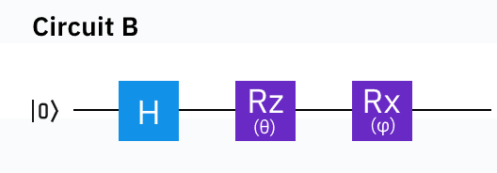

**Makine öğrenimi için parametreli kuantum devreleri**

Kuantum makine öğreniminde, parametreli kuantum devreleri iki şey için kullanılma eğilimindedir:

* Parametrelerin kodlanan veriler tarafından belirlendiği verileri kodlamak için
* Parametrelerin bir optimizasyon süreci tarafından belirlendiği bir kuantum modeli olarak.

Burada, Qiskit kullanarak kuantum makine öğrenimi literatüründe kullanılan parametreli kuantum devrelerinin nasıl oluşturulacağına dair bazı örnekler vereceğiz. daha sonra detaylı olarak inceleyeceğimiz verileri kodlamak için kullanılan aşağıdaki parametreli devreyi tanıtmaktadır.

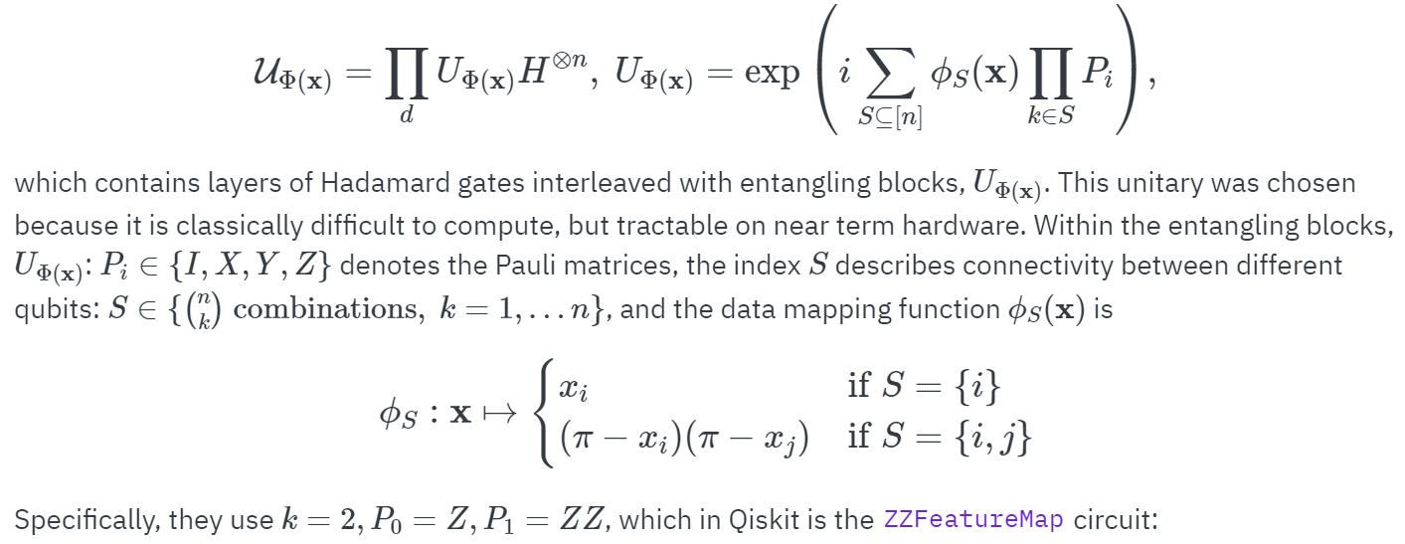

ayrıca, tek kübit dönüş kapılarının değişen katmanlarından ve ardından iki kübitlik kapılardan oluşan bir kuantum modeli olarak donanım açısından verimli bir devre kullanır. Özellikle, TwoLocal devresini kullanarak inşa edebileceğimiz y ve z döndürme kapıları ve kontrollü z kapıları kullanırlar:

Qiskit'teki TwoLocal devresi, Referans 1'deki devre 13 gibi birçok parametreli devre oluşturabilir:

Qiskit'in NLocal devresi ayrıca, dönüşümlü dönüş ve dolaşma katmanları ile daha genel parametreli devreler oluşturabilir. İşte 2 kübit üzerinde bir döndürme bloğu ve doğrusal dolaşma kullanan 4 kübit üzerinde bir dolaşma bloğu olan bir NLocal devresi:

**Data encoding - Veri kodlama**

Bu sayfada, kuantum makine öğrenimi için veri kodlama problemini tanıtacağız, ardından çeşitli veri kodlama yöntemlerini tanımlayıp uygulayacağız.

giriiş

Veri temsili, makine öğrenimi modellerinin başarısı için çok önemlidir. Klasik makine öğrenimi için sorun, klasik bir makine öğrenimi algoritması tarafından en iyi şekilde işlenebilmesi için verilerin sayısal olarak nasıl temsil edileceğidir.

Kuantum makine öğrenimi için bu soru benzer, ancak daha temeldir: bir kuantum makine öğrenimi algoritması tarafından işlenebilmesi için verilerin bir kuantum sistemine nasıl temsil edileceği ve verimli bir şekilde girileceği. Bu genellikle veri kodlama olarak adlandırılır, ancak aynı zamanda veri gömme veya yükleme olarak da adlandırılır.

Bu süreç, kuantum makine öğrenme algoritmalarının kritik bir parçasıdır ve hesaplama güçlerini doğrudan etkiler.